**42. Vlnová optika II**

**Difrakce (ohyb) světla**

Další jev, který potvrzuje vlnovou povahu světla. Odklon paprsků od směru určených zákonem přímočarého šíření. Ohyb vlnění je ovlivněn vlnovou délkou použitého světla.

**Ohyb světla na hraně**

a) v geometrické optice

- na stínítku vzniká ostré rozraní mezi světlem a tmou

b) ve vlnové optice

- při dopadu na okraj překážky se světlo šíří i za ni, do oblasti geometrického stínu

- na stínítku uvidíme neostré rozhraní (bílé a tmavé proužky)

- každý bod světelného vlnění se stává zdrojem dalšího vlnění

- paprsky vycházející z jednotlivých bodů se skládají a vzniká mnohonásobná interference

Ohybové jevy jsou výrazné, má-li překážka malé rozměry

(tenké dráty, ostré hrany, úzké štěrbiny, …)



Na difrakčním obrázku jsou vidět světlé a tmavé proužky různé šířky. Je to výsledek interference světelných vlnění, která přicházejí do daného místa na stínítku z různých míst.

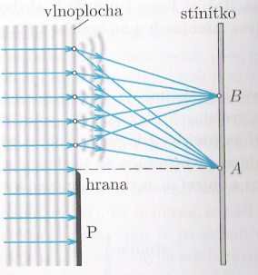

**Ohyb světla na štěrbině**

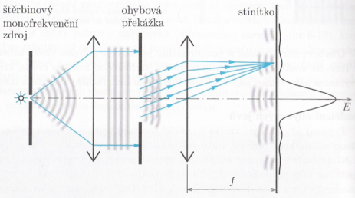



Na stínítku pozorujeme interferenční maxima a minima.

Každý bod štěrbiny se stává zdrojem nového elementárního vlnění.

Rozložení maxima a minim záleží:

a) na šířce štěrbiny (užší štěrbina => výraznější ohyb)

b) na vlnové délce světla (frekvenci): ↑ λ ~ ↑ ohyb

Např.: ohyb s červenou barvou je výraznější než s fialovou

Pozn.: při osvětlení bílým světlem nulté maximum vidíme jako bílé, vedlejší vidíme v různých barvách (maxima různých barev jsou na různých místech)

**Ohyb světla na optické (difrakční) mřížce**

1. ohyb světla na dvou štěrbinách a na řadě rovnoběžných štěrbin

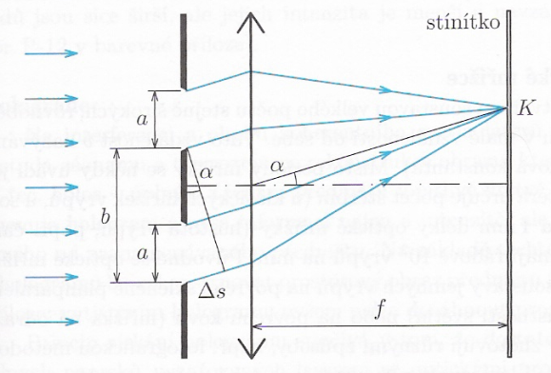

Každá ze štěrbin vytváří ohybový obrazec => obrazce se překrývají a dochází k interferenci.

Je-li b velmi malé => paprsky jsou rovnoběžné

Δ s … dráhový rozdíl dvou paprsků



Podmínka pro interferenční maxima:



Při zvětšení počtu štěrbin se interferenční maxima zužují a intenzita osvětlení v nich roste.

Současně vznikají vedlejší maxima s malou intenzitou osvětlení.

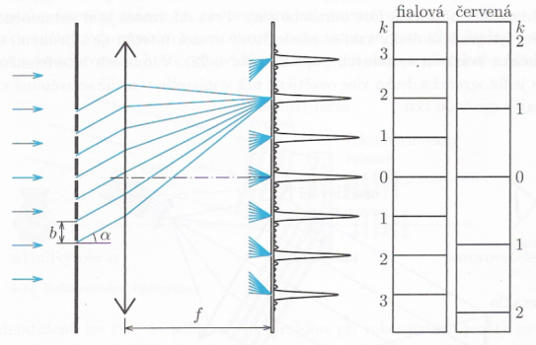

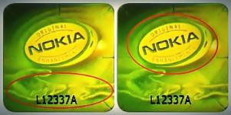**Využití:**

**Mřížkový spektroskop** využívaný ve spektrální analýze.

**Holografie**

Metoda založená na záznamu a rekonstrukci trojrozměrného obrazu.

**Hologram**

Záznam předmětu v citlivé vrstvě fotografického filmu.

Při rozdělení hologramu je v každé části opět celý obraz.

Obraz můžeme vidět z různých pohledů.

Zabezpečovací prvky na různých dokumentech, výrobcích, bankovkách, … (mají chránit před paděláním).

**Polarizace světla**

Přeměna nepolarizovaného světla ve světlo lineárně polarizované.

Lineárně polarizované světlo (obr. b) – světelné vlnění, jehož vektor **E** kmitá v jedné rovině, tzv. KMITOVÉ ROVINĚ (např. displej mobilu)

Nepolarizované světlo (obr. a) – světelné vlnění, jehož vektor **E** nekmitá v jediné rovině, ale nahodile se mění (běžné zdroje světla – zářivka, Slunce, …)

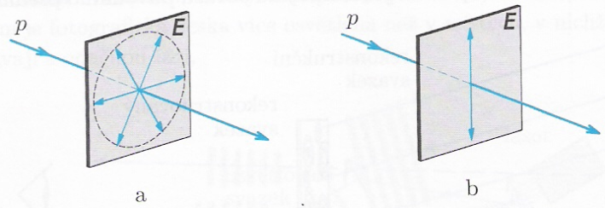

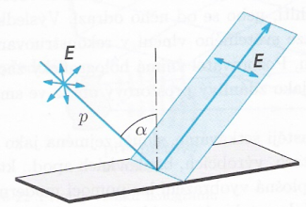Polarizace odrazem

Světlo se polarizuje tak, že vektor **E** kmitá převážně kolmo k rovině dopadu

Polarizace je částečná a závisí na úhlu dopadu

Úplná polarizace nastává pouze při určitém úhlu dopadu

– tzv. Brewsterův úhel

Polarizace lomem

* Světlo se polarizuje tak, že vektor **E** kmitá převážně v rovině dopadu

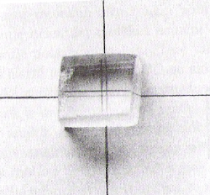Polarizace dvojlomem

**Izotropní** **prostředí** – světlo se šíří ve všech směrech stejnou rychlostí

**Anizotropní prostředí**

- rychlost světla se v různých směrech liší (krystaly některých látek)

- při průchodu světla nastává dvojlom světla

– paprsek se rozdělí na dva:

→ *řádný paprsek* – řídí se zákonem lomu

→ *mimořádný paprsek* – neřídí se zákonem lomu

Islandský vápenec

Polarizace absorpcí (pohlcením)

Využívá se polarizační filtr (polaroid).

Při dopadu světla na polaroid prochází pouze světlo, které kmitá jen v určitém směru.

Světlo, jehož vektor je na tento směr kolmý, se pohlcuje.

**Praktické využití polarizace**

**1. Polarimetrie** - zkoumá opticky aktivní látky (látky, které mají schopnost stáčet kmitovou rovinu polarizovaného světla – bílkoviny, oleje, alkohol, chladicí kapalina, roztoky cukru, celofán, …)

– stočení kmitové roviny je úměrné koncentraci látky v roztoku

**2. Fotoelasticimetrie** - zkoumá mechanické napětí v různých objektech (objekt osvětlíme polarizovaným světlem) a využívá se umělé anizotropie

**3. Snímání optického záznamu na kompaktním disku**

* + Světlo vyzařované laserovou diodou je polarizované. Toto využíváme v záznamu resp. Čtení informací na disku

1. **Zobrazovací LCD jednotky** (displej s tekutými krystaly)

Tekuté krystaly - látky, které mají vlastnost kapaliny, jsou v určitém teplotním rozmezí tekuté, ale na rozdíl od kapaliny mají uspořádanou strukturu molekul (tekuté mýdlo)

2 typy TK:

**zobrazovací v propustném světle** (prosvětlené - LCD monitory, mobily, …)

- TK světlo polarizují, kmitová rovina je orientována podle přítomnosti el. pole v daném místě tekutých ¨ krystalů

**zobrazovací v odraženém světle** (neprosvětlené kalkulačky, hodinky, …)

- displej nemá vlastní zdroj světla a je možno ho pozorovat pouze při vnějším osvětlení displeje

* + Skládá se ze dvou skleněných destiček
  + dataprojektory